Ceisiadau am bapurau drwy Turnitin

Mae Turnitin yn caniatáu i staff sy’n gweld cyfatebiaeth rhwng aseiniadau eu myfyrwyr ac aseiniadau a gyflwynwyd ar gyfer modiwlau eraill ofyn am gopi llawn o’r papur cyfatebol. Gall hyn ddigwydd yn fewnol rhwng modiwlau PA, neu’n allanol o sefydliadau addysgiadol eraill. Efallai y byddwch yn derbyn ceisiadau drwy Turnitin gan gydweithwyr ym Mhrifysgol Aberystwyth neu o sefydliadau eraill yn y DU neu dramor.
Mae e-byst sy’n holi am bapur yn edrych fel hyn
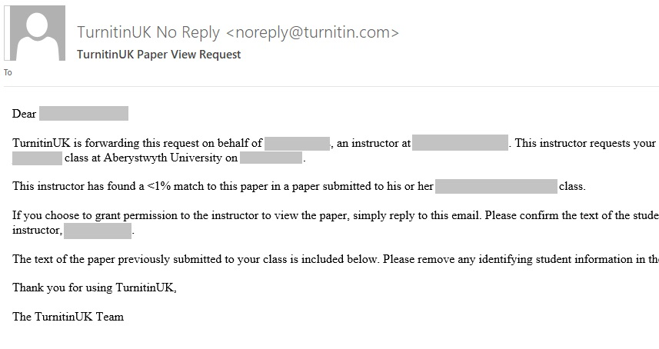
Penderfyniad cydgysylltydd y modiwl fydd rhyddhau’r papur llawn ai peidio. Os nad chi yw’r person hwnnw, cyfeiriwch y mater at gydgysylltydd y modiwl. Ni chewch eich gorfodi i rannu’r papurau, ond dylech ystyried efallai y byddwch chithau yn dymuno defnyddio’r gwasanaeth ryw dro.
Wrth ystyried a ddylech rannu’r papur, dylech ystyried y canlynol:
- Maint y ganran sy’n cyfateb. Mae’n well osgoi cyfatebiaethau lle nad oes ond canran fechan o’r papur yn cyfateb, gan eich bod yn rhoi’r papur cyfan i brifysgol arall. Efallai y byddwch yn dymuno ystyried maint cyffredinol yr aseiniad yn hyn o beth.
- Y testun cyfatebol. Mae’n annhebyg y bydd llyfryddiaeth sy’n cyfateb neu ddeunyddiau crai yn yr atodiadau yn cynnig llawer o wybodaeth ddefnyddiol.
- Natur yr aseiniad. Byddai’n well peidio â rhannu aseiniadau all gynnwys gwybodaeth bersonol am y myfyriwr (er enghraifft sampl o CV), gwybodaeth sensitif (er enghraifft, canlyniadau grŵp ffocws, deunydd sy’n ymwneud â phlant / gwybodaeth feddygol a.y.y.b.), neu fyfyrdodau personol.
Os ydych yn ansicr ynghylch rhannu’r papur cyfan, gallwch gwestiynu’r cais a holi am ragor o wybodaeth cyn dod i benderfyniad terfynol.
I wneud hyn, ymatebwch i’r e-bost, ond dilëwch destun y papur llawn cyn anfon yr ateb.
Os penderfynwch beidio â rhannu’r papur, gallwch anwybyddu’r cais a dileu’r e-bost.
Os penderfynwch rannu’r papur:
- Pwyswch Reply yn eich rhaglen e-bost
- Dilëwch bob dim o’r testun allai enwi’r myfyriwr, yn cynnwys rhif ac enw’r myfyriwr
- Copïwch a gludwch y datganiad canlynol ar frig eich neges:
Yr awdur-fyfyriwr biau hawlfraint yr aseiniad hwn o hyd. Ni chewch chi ddefnyddio’r aseiniad hwn ac eithrio ar gyfer gwirio gwaith myfyrwyr am ddyfynnu amhriodol a llên-ladrad posib. Ni ddylid cadw copïau o’r aseiniadau ar ôl eu gwirio ar gyfer hyn.
Os oes gennych bryderon ynghylch ceisiadau Turnitin am bapurau, a fyddech cystal ag anfon e-bost at eddsygu@aber.ac.uk

Mae’r ddogfen hon wedi’i seilio ar dudalennau a ysgrifennwyd gan staff yn y Ganolfan Cefnogi a Datblygu Ansawdd ym Mhrifysgol Reading. Rydym yn ddiolchgar i’r Ganolfan am ganiatáu i ni ddefnyddio ac addasu’r wybodaeth.

